**BAB III**

**ANALISA DAN PERANCANGAN**

**3.1 Analisa**

Analisa secara umum adalah tahap dalam pembangunan atau pengembangan sistem yaitu menemukan dan mempelajari permasalahan-permasalahan yang ada dalam suatu lingkungan kerja atau proses bisnis. Proses analisa dilakukan dengan cara mempelajari sistem yang sedang berjalan saat ini, lalu melakukan studi permasalahan dengan membandingkan proses kerja sistem saat ini dan temuan data di lapangan. Perbandingan antara proses kerja sistem dengan temuan data di lapangan dilakukan untuk menemukan permasalahan yang selanjutnya akan dipelajari untuk ditentukan solusi dan kebutuhan penunjang solusi tersebut.

**3.1.1 Identifikasi masalah**

1. **Pengajuan Beasiswa Prestasi**

Beasiswa Prestasi merupakan beasiswa yang ditujukan kepada siswa yang memiliki latar belakang Prestasi dibidang akademik maupun nonakademik. Beasiswa ini berupa potongan biaya pendidikan di SMAS Empat Lima 1 Babat. Pihak sekolah memberikan beasiswa ini sesuai dengan hasil seleksi dan perangkingan dengan tahap yang telah ditentukan. Adapun kriteria yang digunakan dalam pemilihan beasiswa Prestasi antara lain rata-rata nilai rapor, jumlah sertifikat, jumlah Prestasi, nilai keaktifan dalam kegiatan ekstrakulikuler.

Tahap pertama untuk pengajuan beasiswa Prestasi adalah siswa mengisi formulir yang telah diberikan oleh tim seleksi. Siswa yang memperoleh formulir adalah siswa yang memiliki riwayat Prestasi dibidang akademik maupun non akademik. Prestasi akademik yang dimaksud antara lain adalah siswa yang memiliki nilai raport tertinggi dikelas dan juara lomba mata pelajaran diberbagai tingkatan. Sedangkan Prestasi non akademik yang dimaksud adalah siswa yang pernah mendapatkan juara di kegiatan ektrakulikuler diberbagai tingkatan (Kab/Kota dan Provinsi).

Tahap Kedua, setelah selesai mengisi formulir yang disediakan pihak sekolah, siswa menyerahkan formulir dan lampiran berkas tersebut kepada tim seleksi. Setelah semua formulir dan lampiran berkas terkumpul, tim seleksi melakukan pengecekan form untuk melihat kelengkapan data yang terisi. Apabila semua form telah diisi lengkap sesuai ketentuan, tim seleksi bidang kesiswaan melakukan seleksi form beasiswa. Setelah seleksi form beasiswa dilakukan, tim seleksi memperoleh hasil seleksi dan perangkingan untuk menentukan siswa yang memperoleh beasiswa dengan jumlah nominal tertinggi hingga terendah. Kemudian hasil seleksi dan perangkingan yang telah direkap diserahkan kepada bagian tata usaha untuk dibuatkan laporan yang nantinya akan diserahkan kepada kepala sekolah, bendara dan komite sekolah untuk memperoleh persetujuan. Setelah mendapatkan persetujuan dari ketiga pihak, laporan tersebut dikembalikan kepada bagian tata usaha untuk diarsipkan. Tahap terakhir, bidang tata usaha mengumumkan siswa yang mendapatkan beasiswa Prestasi.

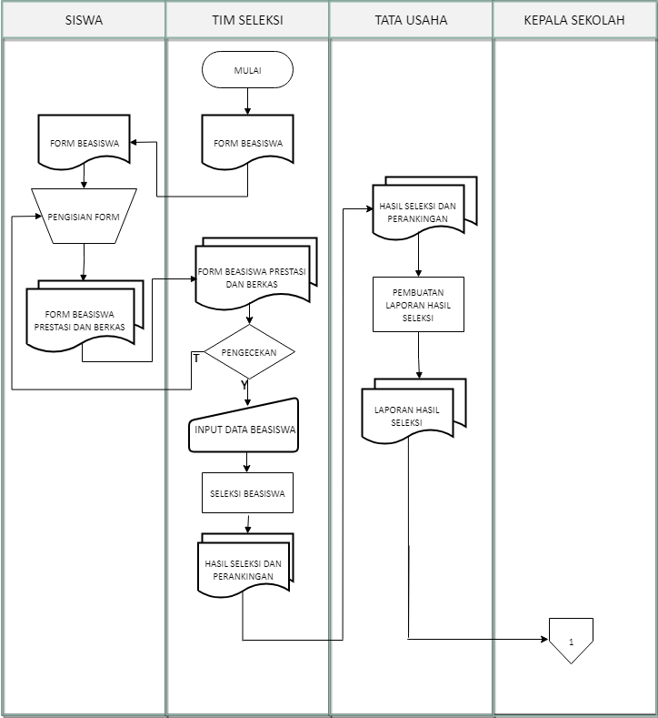

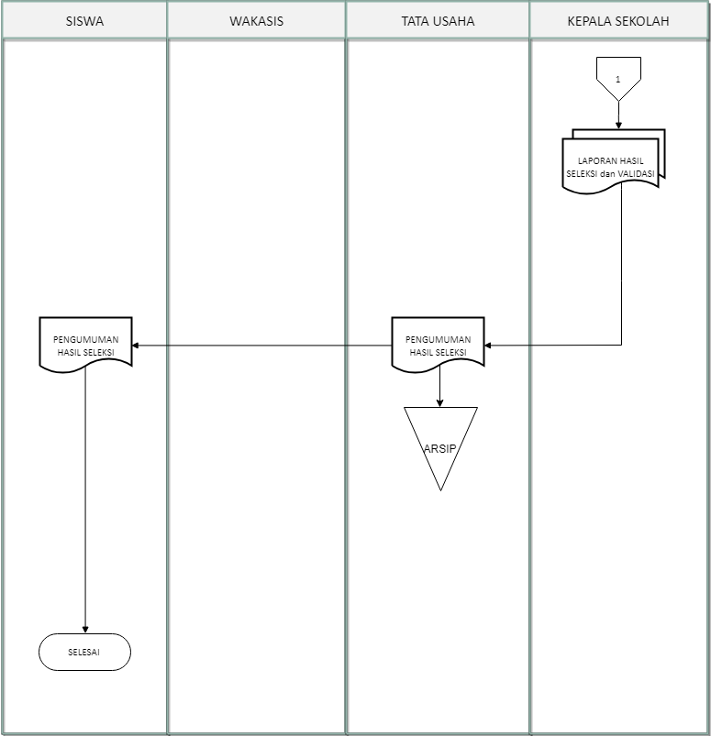

**Gambar 3.1** IOFC Pengajuan Beasiswa Prestasi

1. **Pengajuan Beasiswa BKSM**

BKSM (Bantuan Khusus Siswa Miskin) merupakan beasiswa yang diberikan untuk siswa yang memiliki latar belakang ekonomi tidak mampu. Beasiswa ini berupa bantuan uang tunai untuk biaya pendidikan. Untuk alur beasiswa BKSM pertama pihak sekolah membuat tim kepanitiaan atau tim seleksi dimana semua siswa nantinya diwajibkan mengisi formulir beasiswa BKSM serta melampirkan antara lain, kartu miskin, KIP (Kartu Indonesia Pintar) atau PKH (Program Keluarga Harapan) sesuai yang dimiliki keluarga beserta KK (Kartu Keluarga) setelah itu berkas tersebut akan diberikan tim seleksi, jika berkas terpenuhi pengajuan beasiswa BKSM diterima, jika tidak terpenuhi siswa akan menunggu kuota dari cabang dinas dimana nanti jika kuota sebagai contoh cabang dinas menentukan 50 kuota beasiswa BKSM tapi berkas yang terpenuhi hanya 30 maka siswa yang berkasnya belum terpenuhi masih mendapatkan peluang diterima dengan syarat memeberikan keterangan miskin dari keluruahan, setelah semua proses pengajuan selesai selanjutnya tata usaha membuat proposal beasiswa BKSM yang akan dikirim ke cabang dinas, setelah menerima proposal tersebut cabang dinas akan memberikan kuota tersebut ke pihak sekolah, setelah pihak sekolah mengetahui kuota beasiswa BKSM tim seleksi akan menyeleksi dengan melihat kriteria-kriteria siswa, setelah proses seleksi selesai tata usaha membuat laporan hasil seleksi yang akan dikirim ke cabang dinas untuk disetujui, jika sudah disetujui pihak sekolah akan mengumumkan hasil tersebut ke siswa.

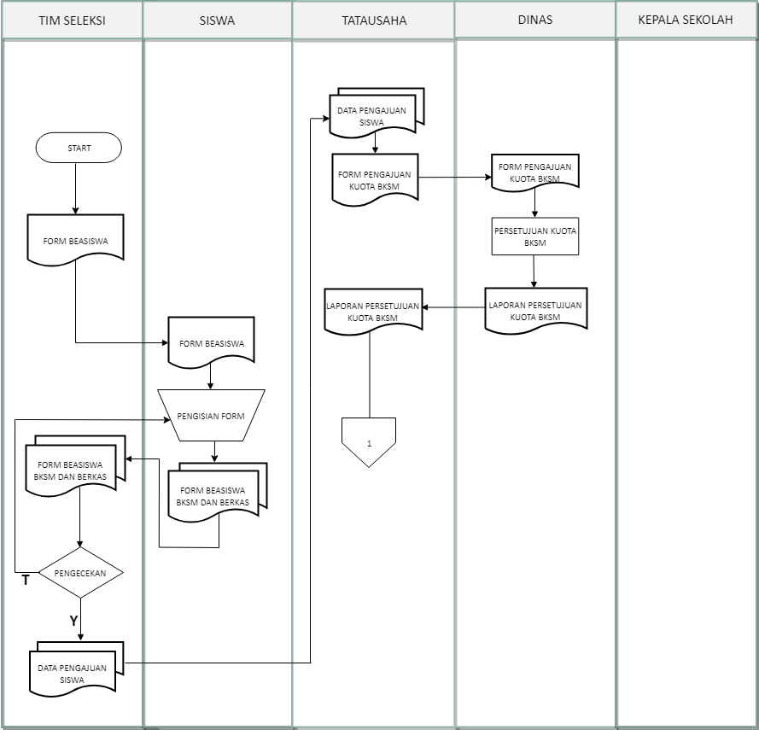

**Gambar 3.2** IOFC Pengajuan Beasiswa BKSM

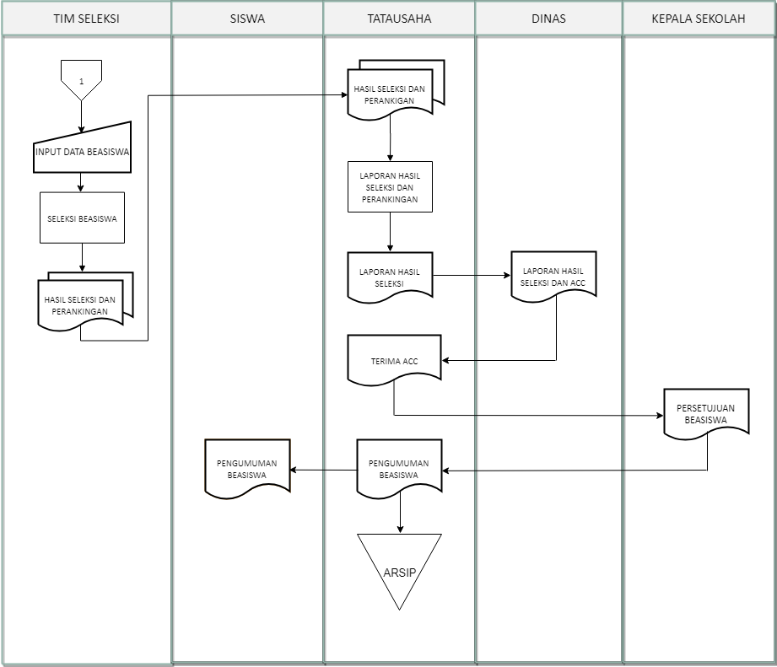

**Gambar 3.2** Lanjutan IOFC Pengajuan Beasiswa BKSM

* + 1. **Analisa Masalah**

Setelah melakukan identifikasi masalah dan menemukan permasalahan dari sistem yang digunakan saat ini dilanjutkan dengan proses analisa masalah. Analisa masalah dilakukan untuk menemukan solusi yang tepat dari tiap permasalahan yang ditemukan. Model analisa yang digunakan dalam penelitian ini adalah analisa sebab akibat, analisa sebab akibat menggunakan sebuah tabel yang terdiri dari beberapa kolom yang menjelaskan permasalahan dari sistem yang digunakan saat ini, kemudian akibat dari permasalahan yang terjadi, dan solusi pembangunan sistem yang tepat untuk mengatasi permasalahan yang ada. Berikut adalah analisa sebab akibat dari permasalahan yang ditemukan dalam identifikasi masalah.

**Tabel 3.1** Analisa Masalah

|  |  |
| --- | --- |
| Masalah | Akibat |
| 1. Lambatnya proses pengisian form beasiswa. | Waktu yang lama pada proses pengisian form beasiswa dikarenakan banyaknya siswa yang mengajukan beasiswa serta banyaknya form siswa yang harus dicek dulu. |
| 2. Lambatnya proses penginputan dan seleksi beasiswa oleh tim seleksi untuk pengambilan keputusan bagi penerima beasiswa. | Hasil seleksi tidak akurat dikarenakan banyaknya data siswa yang harus diinputkan dan diseleksi melalui *microsoft excel* |
| 3. laporan dan hasil seleksi tidak akurat. | Hasil seleksi dan laporan tidak sesuai sebagaimana siswa yang seharusnya mendapatkan beasiswa ternyata tidak mendapatkan beasiswa. |

1. **Pemecahan Masalah**

Berdasarkan tabel analisa sebab akibat diatas, dapat disimpulkan bahwa terdapat beberapa permasalahan dalam penerimaan beasiswa yang membutuhkan suatu sistem pendukung keputusan dengan metode yang sesuai dengan permasalahan diatas. Metode SAW *(Simple Additive Weighting)* merupakan sebuah algoritma yang dapat memprediksi sebuah keputusan yang akan diambil dengan menjumlahkan bobot sesuai dengan kriteria yang telah ditentukan dan juga membutuhkan proses normalisasi matriks keputusan (X) ke suatu skala yang dapat diperbandingkan dengan semua rating alternatif yang ada, selain itu algoritma dalam metode tersebut mudah diimplementasikan serta telah dibuktikan oleh peneliti sebelumnya dapat menyelesaikan masalah dalam menentukan keputusan. Oleh karena itu, dengan adanya aplikasi sistem pendukung keputusan dalam menentukan penerima beasiswa menghasilkan:

1. Aplikasi sistem beasiswa ini memiliki fitur data yang dapat menginputkan data lewat komputer secara otomatis sehingga tidak memperlukan waktu yang lama.
2. Hasil seleksi beasiswa lebih cepat dan akurat dikarenakan aplikasi tersebut mampu memproses secara otomatis melalui sistem beasiswa.
3. Mempercepat pembuatan laporan hasil seleksi yang akurat karena sudah diolah secara otomatis melalui aplikasi sistem beasiswa.

**3.2 Studi Kasus**

**3.2.1 Beasiswa Prestasi**

Pada proses pengambilan keputusan Prestasi dengan metode SAW, langkah awal adalah menentukan kriteria dan bobot masing-masing alternatif siswa. Kriteria-kriteria yang digunakan adalah (1) Rata-rata nilai rapor 30%, (2) Nilai ekstrakulikuler 10%, (3) Jumlah sertifikat 20%, (4) Kepemilikan Prestasi 40%. Setelah menentukan kriteria-kriteria dan bobot setiap kriteria, maka dibuat variabelnya dari bobot.

**Tabel 3.2** Nilai Bobot Pada Beasiswa Prestasi

|  |  |
| --- | --- |
| Keterangan | Nilai |
| Sangat Rendah (SR) | 0 |
| Rendah (R) | 0,25 |
| Cukup Tinggi (CT) | 0,5 |
| Tinggi (T) | 0,75 |
| Sangat Tinggi (ST) | 1 |

Setelah menentukan nilai bobot , langkah selanjutnya adalah mengkonversikan setiap kriteria.

* Interval pada kriteria rata-rata nilai rapor yang telah dikonversikan sebagai berikut:

**Tabel 3.3** Nilai Bobot Pada Kriteria Rata-Rata Nilai Rapor

|  |  |
| --- | --- |
| Kriteria rata-rata nilai rapor (C1) | Nilai |
| Rata-rata nilai < 80 | 0 |
| Rata-rata nilai 80 s/d < 85 | 0,25 |
| Rata-rata nilai 85 s/d < 90 | 0,5 |
| Rata-rata nilai 90 s/d < 95 | 0,75 |
| Rata-rata nilai > 95 | 1 |

* Interval pada kriteria nilai ekstrakulikuler yang telah dikonversikan dengan sebagai berikut:

**Tabel 3.4**Nilai Bobot Pada Kriteria Nilai Ekstrakulikuler

|  |  |
| --- | --- |
| Kriteria nilai ekstrakulikuler (C2) | Nilai |
| Nilai ekstrakulikuler C | 0 |
| Nilai ekstrakulikuler BC | 0,25 |
| Nilai ekstrakulikuler B | 0,5 |
| Nilai ekstrakulikuler AB | 0,75 |
| Nilai ekstrakulikuler A | 1 |

* Interval pada kriteria jumlah sertifikat yang telah dikonversikan sebagai berikut:

**Tabel 3.5**Nilai Bobot Pada Kriteria Jumlah Sertifikat

|  |  |
| --- | --- |
| Kriteria jumlah sertifikat (C3) | Nilai |
| Jumlah sertifikat 0 | 0 |
| Jumlah sertifikat 1 | 0,25 |
| Jumlah sertifikat 2 | 0,5 |
| Jumlah sertifikat 3 | 0,75 |
| Jumlah sertifikat > 3 | 1 |

* Interval pada kriteria kepemilikan prestasi yang telah dikonversikan sebagai berikut:

**Tabel 3.6** Nilai Bobot Pada Kriteria Kepemilikan Prestasi

|  |  |
| --- | --- |
| Kriteria kepemilikan prestasi (C4) | Nilai |
| Tidak memiliki Prestasi | 0 |
| Prestasi tingkat sekolah | 0,25 |
| Prestasi tingkat daerah | 0,5 |
| Prestasi tingkat nasional | 0,75 |
| Prestasi tingkat internasional | 1 |

Setelah membuat variabel, tahap selanjutnya adalah membuat tabel calon penerima beasiswa berdasarkan kriteria nilai intervalnya.

**Tabel 3.7**Calon Penerima Beasiwa Berdasarkan Nilai Kriteria

|  |  |  |  |  |
| --- | --- | --- | --- | --- |
| Nama | C1  Rata-rata nilai rapor | C2  Nilai ekstrakulikuler | C3  Jumlah sertifikat | C4  Kepemilikan prestasi |
| Rizki (A1) | 0,75 | 1 | 0,25 | 0,25 |
| Ciki (A2) | 1 | 0,25 | 0,5 | 0,5 |
| Efita (A3) | 0,5 | 0,25 | 1 | 0,75 |
| Rara (A4) | 1 | 0,5 | 0,5 | 1 |
| Rehan (A5) | 0,25 | 0,75 | 1 | 0,5 |

Setelah membuat tabel calon penerima beasiswa berdasarkan kriteria, selanjutya dibuat normalisasi untuk pembuatan matriks.

**Tabel 3.8**Normalisasi Pembuatan Matriks Prestasi

|  |  |
| --- | --- |
| r11= $\frac{0,75}{\max{(}0,75;1;0,5;1;0,25)}$ = $\frac{0,75}{1}$ = 0,75 | r33= $\frac{1}{\max{(0,25;0,5;1;0,5;1})}$ = $\frac{1}{1}$ = 1 |
| r12= $\frac{1}{\max{(1;0,25;0,25;0,5;0,75})}$ = $\frac{1}{1}$ = 1 | r34= $\frac{0,75}{\max{(0,25;0,50;0,75;1;0,5})}$ = $\frac{0,75}{1}$ =0,75 |
| r13= $\frac{0,25}{\max{(0,25;0,5;1;0,5;1})}$ = $\frac{0,25}{1}$ = 0,25 | r41= $\frac{1}{\max{(}0,75;1;0,5;1;0,25)}$ = $\frac{1}{1}$ = 1 |
| r14= $\frac{0,25}{\max{(0,25;0,5;0,75;1;0,5})}$ = $\frac{0,25}{1}$ =0,25 | r42= $\frac{0,5}{\max{(1;0,25;0,25;0,5;0,75})}$ = $\frac{0,5}{1}$ = 0,5 |
| r21= $\frac{1}{\max{(0,75;1;0,5;1;0,25})}$ = $\frac{1}{1}$ = 1 | r43= $\frac{0,5}{\max{(0,25;0,5;1;0,5;1})}$ = $\frac{0,5}{1}$ = 0,5 |
| r22= $\frac{0,25}{\max{(1;0,25;0,25;0,5;0,75})}$ = $\frac{0,25}{1}$ =0,25 | r44= $\frac{1}{\max{(0,25;0,5;0,75;1;0,5})}$ = $\frac{1}{1}$ = 1 |
| r23= $\frac{0,5}{\max{(0,25;0,5;1;0,5;1})}$ = $\frac{0,5}{1}$ = 0,5 | r51= $\frac{0,25}{\max{(}0,75;1;0,5;1;0,25)}$ = $\frac{0,25}{1}$ = 0,25 |
| r24= $\frac{0,5}{\max{(0,25;0,5;0,75;1;0,5})}$ = $\frac{0,5}{1}$ =0,5 | r52= $\frac{0,75}{\max{(1;0,25;0,25;0,5;0,75})}$ = $\frac{0,75}{1}$ =0,75 |
| r31= $\frac{0,5}{\max{(0,75;1;0,5;1;0,25})}$ = $\frac{0,5}{1}$ = 0,5 | r53= $\frac{1}{\max{(0,25;0,5;1;0,5;1})}$ = $\frac{1}{1}$ = 1 |
| r32= $\frac{0,25}{\max{(1;0,25;0,25;0,5;0,75})}$ = $\frac{0,25}{1}$ =0,25 | r54= $\frac{0,5}{\max{(0,25;0,5;0,75;1;0,5})}$ = $\frac{0,5}{1}$ =0,5 |

Setelah membuat matriks normalisasi, selanjutnya dilakukan perhitungan nilai akhir alternatifnya. Setelah dinormalisasikan, maka tahapan selanjutnya adalah penyusunan nilai-nilai yang sudah dinormalisasikan ke dalam bentuk matriks :

0,75 1 0,25 0,25

1 0,25 0,5 0,5

R = 0,5 0,25 1 0,75 **...............(11)**

1 0,5 0,5 1

0,25 0,75 1 0,5

Bobot yang telah ditentukan :

**Tabel 3.9**Bobot Setiap Kriteria Beasiswa Prestasi

|  |  |  |  |
| --- | --- | --- | --- |
| C1  Rata-rata nilai rapor | C2  Nilai ekstrakulikuler | C3  Jumlah sertifikat | C4  Kepemilikan prestasi |
| 0,30 | 0,10 | 0,20 | 0,40 |

Rizki (A1) = (0,30)(0,75) + (0,10)(1) + (0,20)(0,25) + (0,40)(0,25) = 0,475

Ciki (A2) = (0,30)(1) + (0,10)(0,25) + (0,20)(0,5) + (0,40)(0,5) = 0,625

Efita (A3) = (0,30)(0,5) + (0,10)(0,25) + (0,20)(1) + (0,40)(0,75) = 0,675

Rara (A4) = (0,30)(1) + (0,10)(0,5) + (0,20)(0,5) + (0,40)(1) = 0,85

Rehan (A5) = (0,30)(0,25) + (0,10)(0,75) + (0,20)(1) + (0,40)(0,5) = 0,55

Berdasarkan hasil perhitungan nilai alternatif, maka nilai dengan jumlah maksimum yang diperoleh adalah Rara dengan nilai 0,85. Perolehan nilai maksimum adalah kandidat yang paling kuat untuk memperoleh beasiswa Prestasi. Berikut ini adalah tabel calon penerima beasiswa Prestasi berdasarkan rangking :

**Tabel 3.10**Calon Penerima Beasiswa Prestasi Berdasarkan Rangking

|  |  |  |
| --- | --- | --- |
| Rangking | Nama | Nilai |
| 1 | Rara | 0,85 |
| 2 | Efita | 0,675 |
| 3 | Ciki | 0,625 |
| 4 | Rehan | 0,55 |
| 5 | Rizki | 0,475 |

**3.2.2 Beasiswa BKSM**

Pada proses pengambilan keputusan beasiswa BKSM dengan metode SAW, langkah awal adalah menentukan kriteria dan bobot masing-masing alternatif siswa. Kriteria-kriteria yang digunakan adalah (1) Penghasilan orang tua 40%, (2) Jumlah tanggungan orangtua 30%, (3) Kepemilikan kartu miskin atau asuransi 30%. Setelah menentukan kriteria-kriteria dan bobot setiap kriteria, maka dibuat variabelnya dari bobot.

**Tabel 3.11**Nilai Bobot Pada Beasiswa BKSM

|  |  |
| --- | --- |
| Keterangan | Nilai |
| Sangat Rendah (SR) | 0 |
| Rendah (R) | 0,25 |
| Cukup Tinggi (CT) | 0,5 |
| Tinggi (T) | 0,75 |
| Sangat Tinggi (ST) | 1 |

Setelah menentukan nilai bobot, langkah selanjutnya adalah mengkonversikan setiap kriteria.

* Interval pada kriteria penghasilan orang tua yang telah dikonversikan sebagai berikut:

**Tabel 3.12**Nilai Bobot Pada Kriteria Penghasilan Orang tua

|  |  |
| --- | --- |
| Keterangan penghasilan orangtua (C1) | Nilai |
| Penghasilan > 2.500.000 | 0 |
| Penghasilan 2.000.000 s/d 2.500.000 | 0,25 |
| Penghasilan 1.500.000 s/d < 2.000.000 | 0,5 |
| Penghasilan 1.000.000 s/d < 1.500.000 | 0,75 |
| Penghasilan < 1.000.000 | 1 |

* Interval pada kriteria jumlah tanggungan orang tua yang telah dikonversikan sebagai berikut:

**Tabel 3.13**Nilai Bobot Pada Kriteria Tanggungan Orang Tua

|  |  |
| --- | --- |
| Keterangan tanggungan orang tua (C2) | Nilai |
| Tanggungan 1 anak | 0 |
| Tanggungan 2 anak | 0,25 |
| Tanggungan 3 anak | 0,5 |
| Tanggungan 4 anak | 0,75 |
| Tanggungan 5 anak | 1 |

* Interval kepemilikan kartu miskin yang telah dikonversikan sebagai berikut:

**Tabel 3.14** Nilai Bobot Pada Kepemilikan Kartu Miskin

|  |  |
| --- | --- |
| Keterangan kepemilikan kartu miskin (C3) | Nilai |
| Kepemilikan 0 kartu miskin | 0 |
| Kepemilikan 1 kartu miskin | 0,25 |
| Kepemilikan 2 kartu miskin | 0,5 |
| Kepemilikan 3 kartu miskin | 0,75 |
| Kepemilikan > 3 kartu miskin | 1 |

Setelah membuat variabel, tahap selanjutnya adalah membuat tabel calon penerima beasiswa berdasarkan kriteria nilai intervalnya.

**Tabel 3.15** Calon Penerima Beasiwa Berdasarkan Nilai Kriteria

|  |  |  |  |
| --- | --- | --- | --- |
| Nama | C1  Penghasilan orang tua | C2  Tanggungan orang tua | C3  Kepemilikan kartu miskin |
| Karin (A1) | 0,25 | 0,75 | 1 |
| Eva (A2) | 0,5 | 0,25 | 0,5 |
| Doni (A3) | 0,75 | 0,5 | 0,25 |
| Faisal (A4) | 0,5 | 0,5 | 1 |
| Nisa (A5) | 1 | 0,5 | 0,5 |

Setelah membuat tabel calon penerima beasiswa berdasarkan kriteria, selanjutnya dibuat normalisasi untuk pembuatan matriks.

**Tabel 3.16** Normalisasi Pembuatan Matriks BKSM

|  |  |
| --- | --- |
| r11= $\frac{0,25}{\max{(0,25;0,5;0,75;0,5;1})}$ = $\frac{0,25}{1}$ = 0,25 | r33= $\frac{0,25}{\max{(1;0,5;0,25;1;0,5})}$ = $\frac{0,25}{1}$ = 0,25 |
| r12= $\frac{0,75}{\max{(0,75;0,25;0,5;0,5;0,5})}$ = $\frac{0,75}{0,75}$ = 1 | r41= $\frac{0,5}{\max{(0,25;0,5;0,75;0,5;1})}$ = $\frac{0,5}{1}$ = 0,5 |
| r13= $\frac{1}{\max{(1;0,5;0,25;1;0,5})}$ = $\frac{1}{1}$ = 1 | r42= $\frac{0,5}{\max{(0,75;0,25;0,5;0,5;0,5})}$ = $\frac{0,5}{0,75}$ =0,67 |
| r21= $\frac{0,5}{\max{(0,25;0,5;0,75;0,5;1})}$ = $\frac{0,5}{1}$ = 0,5 | r43= $\frac{1}{\max{(1;0,5;0,25;1;0,5})}$ = $\frac{1}{1}$ = 1 |
| r22= $\frac{0,25}{\max{(0,75;0,25;0,5;0,5;0,5})}$ = $\frac{0,25}{0,75}$ =0,33 | r51= $\frac{1}{\max{(0,25;0,5;0,75;0,5;1})}$ = $\frac{1}{1}$ = 1 |
| r23= $\frac{0,5}{\max{(1;0,5;0,25;1;0,5})}$ = $\frac{0,5}{1}$ = 0,5 | r52= $\frac{0,5}{\max{(0,75;0,25;0,5;0,5;0,5})}$ = $\frac{0,5}{0,75}$ =0,67 |
| r31= $\frac{0,75}{\max{(0,25;0,5;0,75;0,5;1})}$ = $\frac{0,75}{1}$ = 0,75 | r53= $\frac{0,5}{\max{(1;0,5;0,25;1;0,5})}$ = $\frac{0,5}{1}$ = 0,5 |
| r32= $\frac{0,5}{\max{(0,75;0,25;0,5;0,5;0,5})}$ = $\frac{0,5}{0,75}$ =0,67 |  |

Setelah membuat matriks normalisasi, selanjutnya dilakukan perhitungan nilai akhir alternatifnya. Setelah dinormalisasikan, maka tahapan selanjutnya adalah penyusunan nilai-nilai yang sudah dinormalisasikan ke dalam bentuk matriks

0,25 1 1

0,5 0,33 0,5

R = 0,75 0,67 0,25 **.............. (12)**

0,5 0,67 1

1 0,67 0,5

Bobot yang telah ditentukan :

**Tabel 3.17** Bobot Setiap Kriteria Beasiswa BKSM

|  |  |  |
| --- | --- | --- |
| C1  Penghasilan orang tua | C2  Tanggungan orang tua | C3  Kepemilikan kartu miskin |
| 0,40 | 0,30 | 0,30 |

Karin (A1) = (0,40)(0,25) + (0,30)(1) + (0,30)(1) = 0,7

Eva (A2) = (0,40)(0,5) + (0,30)(0,33) + (0,30)(0,5) = 0,45

Doni (A3) = (0,40)(0,75) + (0,30)(0,67) + (0,30)(0,25) = 0,575

Faisal (A4) = (0,40)(0,5) + (0,30)(0,67) + (0,30)(1) = 0,7

Nisa (A5) = (0,40)(1) + (0,30)(0,67) + (0,30)(0,5) = 0,75

Berdasarkan hasil perhitungan nilai alternatif, maka nilai dengan jumlah maksimum yang diperoleh adalah Nisa dengan nilai 0,751. Perolehan nilai maksimum adalah kandidat yang paling kuat untuk memperoleh beasiswa BKSM. Berikut ini adalah tabel calon penerima beasiswa BKSM berdasarkan rangking:

**Tabel 3.18**Calon Penerima Beasiswa BKSM Berdasarkan Rangking

|  |  |  |
| --- | --- | --- |
| Rangking | Nama | Nilai |
| 1 | Nisa | 0,75 |
| 2 | Faisal | 0,7 |
| 3 | Karin | 0,7 |
| 4 | Doni | 0,575 |
| 5 | Eva | 0,45 |

**3.3 Perancangan**

Dalam melakukan perancangan sistem, model perancangan yang digunakan adalah perancangan berorientasi proses menggunakan DFD. Berikut adalah perancangan berorientasi proses:

**3.3.1 Pemodelan Proses**

**3.3.1.1 Context Diagram Sistem Informasi Pendukung Keputusan Beasiswa**

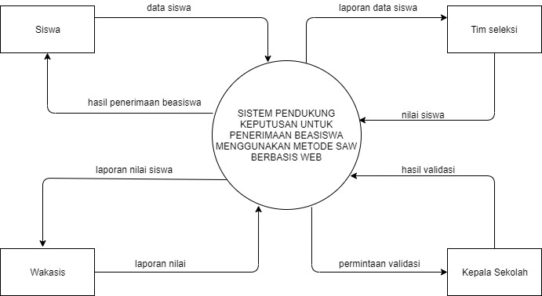

**Gambar 3.3** Context Diagram Sistem Informasi Pendukung Keputusan Beasiswa

Sistem informasi pendukung keputusan beasiswa memiliki 4 entitas yakni tim seleksi, siswa, wakasis dan kepala sekolah dimana siswa mengirim data atau input data, kemudian tim seleksi menerima laporan data siswa dan menginputkan input kriteria siswa untuk diseleksi, lalu wakasis menerima laporan data siswa dari tim seleksi sehingga wakasis dapat melakukan proses seleksi dan kepala sekolah berperan untuk menerima laporan hasil beasiswa lalu mengvalidasi laporan tersebut yang nantinya hasil tersebut diterima oleh siswa.

**3.3.1.2 DFD level 1 Sistem Informasi Pendukung Keputusan Beasiswa**

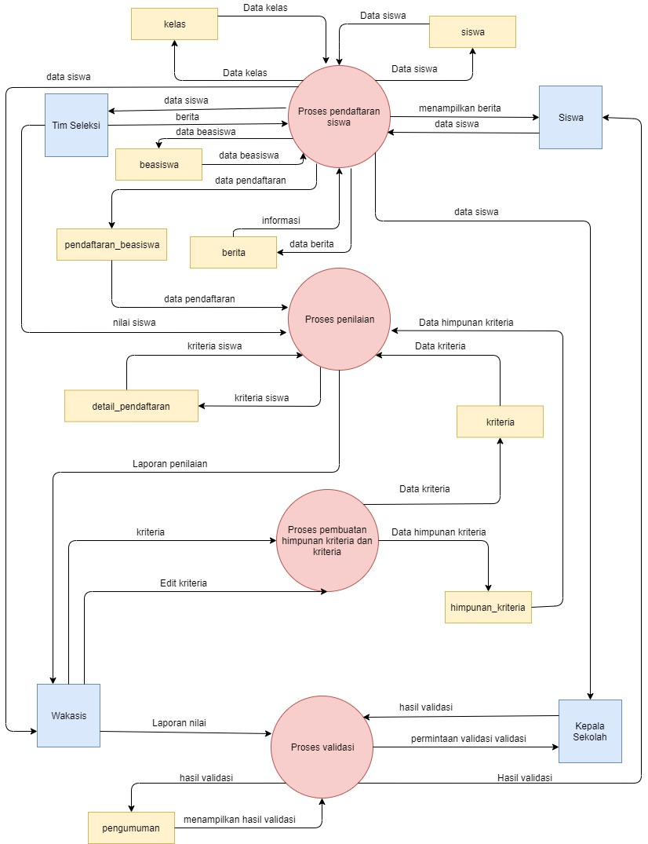

**Gambar 3.4** DFD level 1 Sistem Informasi Pendukung Keputusan Beasiswa

Pada dfd level 1 sistem informasi pendukung keputusan beasiswa terdapat empat proses yaitu pendaftaran siswa (entitas siswa), penilaian (entitas tim seleksi), pembuatan kriteria (entitas wakasis) dan validasi (entitas kepala sekolah) dimana pada setiaap proses mempunyai user/entitas yang berbeda untuk menjalankan sistemnya.

**3.1.1.3 DFD level 2 Pendaftaran Siswa**

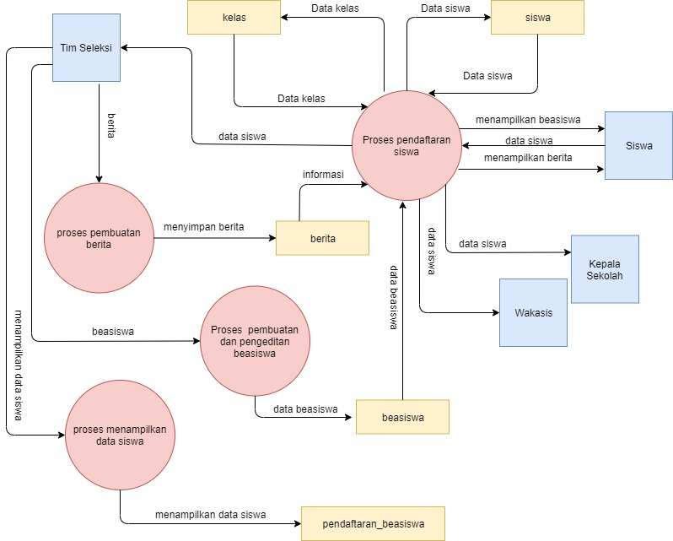

**Gambar 3.5** DFD level 2 Pendaftaran Siswa

Pada gambar diatas merupakan dfd lvl 2 untuk pendaftaran siswa dimana siswa akan menginputkan data ke proses pendaftran siswa, setelah terisi data tersebut tersimpan ke tabel siswa lalu tim seleksi menerima laporan data siswa dari proses pendaftaran siswa yang akan menampilkan table pendaftran_beasiswa, selain itu siswa dapat menerima informasi berita, persyaratan dan memilih jenis beasiswa yang sudah diatur oleh tim seleksi.

**3.3.1.4 DFD Level 2 Penilaian Siswa**

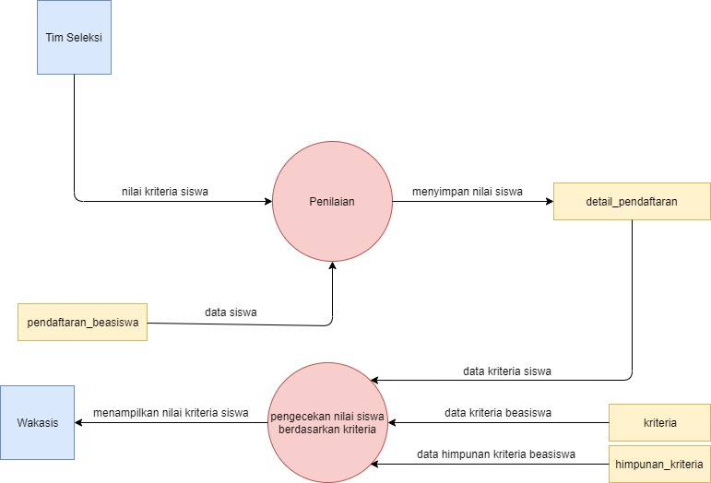

**Gambar 3.6** DFD level 2 Penilaian Siswa

Pada dfd level 2 penilaian siswa untuk tim seleksi setelah menerima data siswa pada tabel pendaftaran beasiswa tim seleksi melakukan input nilai kriteria siswa yang akan dimasukan ke dalam proses penilaian dimana pada proses tersebut akan menyimpan tabel detail pendaftaran yang nantinya tabel kriteria dan himpunan kriteria akan mengecek pada proses pengecekan lalu proses tersebut menampilkan nilai kriteria pada user wakasis.

**3.3.1.5 DFD Level 2 Setting Kriteria**

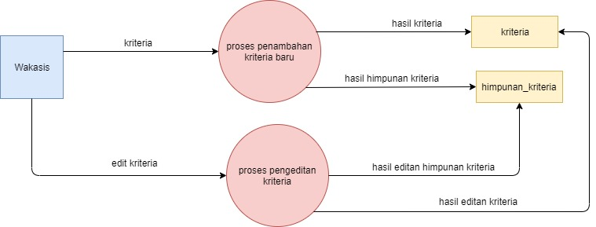

**Gambar 3.7** DFD Level 2 Setting Kriteria

Pada dfd level 2 setting kriteria wakasis berperan mengatur nilai kriteria beasiswa prestasi maupun bksm dimana wakasis dapat menambahkan kriteria baru serta melakukan pengubahan nilai kriteria yang nantinya tersimpan kedalam tabel kriteria dan himpunan kriteria.

**3.3.1.6 DFD Level 2 Validasi**

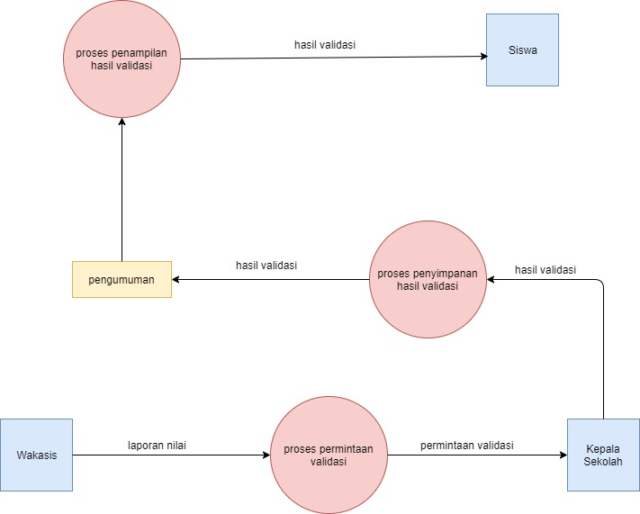

**Gambar 3.8** DFD Level 2 Validasi

Pada dfd level 2 validasi kepsek akan menerima laporan nilai dari wakasis yang mana kepsek menerima permintaan validasi setelah kepsek mengetahui laporan tersebut kepsek akan melakukan validasi ke proses penyimpanan hasil validasi sebagaimana hasil tersebut menyimpan ke tabel pengumuman dan menampilkan ke user siswa.

**3.3.2 Pemodelan Data**

**3.3.2.1 Entity Relationship Diagram**

Berikut adalah ERD dari sistem pendukung keputusan beasiswa menggunakan metode SAW.

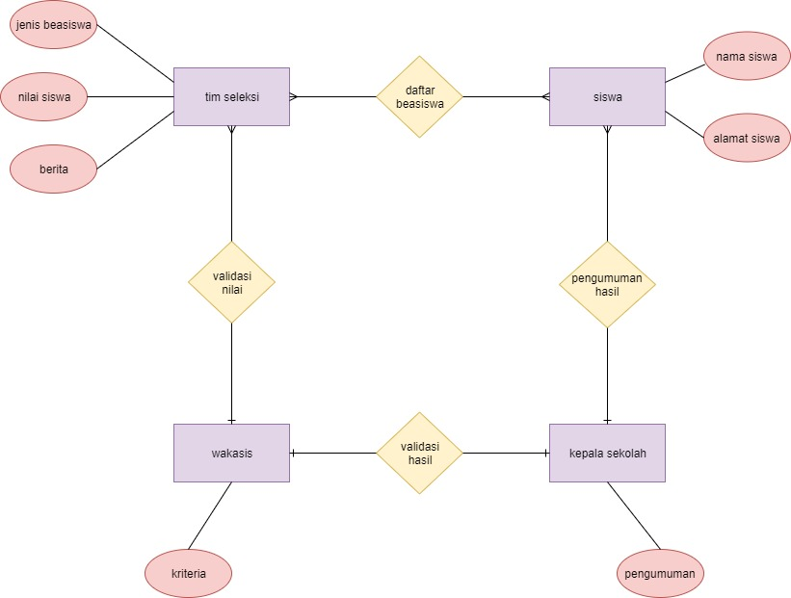

**Gambar 3.9** Entity Relationship Diagram

**KETERANGAN:** Pada gambar 3.9 Entity Relationship Diagram menunjukan terdapat 4 entitas wakasis, tim seleksi, kepala sekolah dan siswa yang saling berhubungan antar relasi.

**3.3.2.2 Struktur Tabel**

Berikut adalah tabel-tabel yang digunakan dalam program sistem pendukung keputusan beasiswa.

**a. Tabel Siswa**

Tabel ini adalah tabel penginputan data siswa untuk penerimaan beasiswa.

|  |  |  |  |
| --- | --- | --- | --- |
| **Nama Tabel: Siswa** | | | |
| **Primary Key: NISN** | | | |
| **Foreign Key: -** | | | |
| **Nama Field** | **Tipe Data** | **Panjang** | **Keterangan** |
| NISN | VARCHAR | 45 | NISN Siswa |
| Nama | VARCHAR | 45 | Nama Siswa |
| Alamat | VARCHAR | 45 | Alamat Siswa |
| Password | VARCHAR | 12 | Password Siswa |
| IdKelas | INT | 11 | IdKelas Siswa |
| Foto | VARCHAR | 255 | Foto Siswa |
| Tanggal_Lahir | DATE | - | Tanggal_Lahir Siswa |
| Jenis_Kelamin | VARCHAR | 45 | Jenis_Kelamin Siswa |

**Tabel 3.19 Tabel Siswa**

**b. Tabel Beasiswa**

Tabel ini adalah tabel pemilihan beasiswa Prestasi maupun BKSM oleh siswa terdapat juga jadwal beasiswa.

|  |  |  |  |
| --- | --- | --- | --- |
| **Nama Tabel: Beasiswa** | | | |
| **Primary Key: IdBeasiswa** | | | |
| **Foreign Key: -** | | | |
| **Nama Field** | **Tipe Data** | **Panjang** | **Keterangan** |
| IdBeasiswa | INT | 11 | PrimaryKey |
| Nama | VARCHAR | 45 | Nama Beasiswa |
| Tanggal_Buka | DATE | - | Tanggal Buka Beasiswa |
| Tanggal_Tutup | DATE | - | Tanggal Tutup Beasiswa |
| Keterangan | TEXT | - | Keterangan Beasiswa |
| Kuota | INT | 11 | Kuota Beasiswa |
| Persyaratan | VARCHAR | 255 | Persyaratan Beasiswa |

**Tabel 3.20 Tabel Beasiswa**

**c. Tabel detail_pendaftaran**

Tabel ini adalah tabel detail pendaftaran beasiswa dimana terdapat idPendaftaran_beasiswa, nilai dan idHimpunan_kriteria.

|  |  |  |  |
| --- | --- | --- | --- |
| **Nama Tabel: Detai Pendaftaran** | | | |
| **Primary Key: idpendaftaran_beasiswa, idhimpunan_kriteria** | | | |
| **Foreign Key: -** | | | |
| **Nama Field** | **Tipe Data** | **Panjang** | **Keterangan** |
| idpendaftaran_beasiswa | INT | 11 | Primary Key |
| idhimpunan_kriteria | INT | 11 | Primary Key |
| Nilai | DOUBLE | - | Nilai detail pendaftaran |

**Tabel 3.21 Tabel Detail Pendaftaran**

**d. Tabel himpunan_kriteria**

Tabel ini adalah tabel himpunan_kriteria yang digunakan untuk menginput nilai himpunan kriteria.

|  |  |  |  |
| --- | --- | --- | --- |
| **Nama Tabel: Himpunan Kriteria** | |  |  |
| **PrimaryKey: idhimpunan_kriteria** | |  |  |
| **Foreign Key: -** |  |  |  |
| **Nama Field** | **Tipe Data** | **Panjang** | **Keterangan** |
| idhimpunan_kriteria | INT | 11 | Primary Key |
| Idkriteria | INT | 11 | Id kriteria |
| Range | VARCHAR | 45 | Range himpunan kriteria |
| Keterangan | VARCHAR | 45 | Keterangan himpunan kriteria |
| Nilai | DOUBLE | - | Nilai himpunan kriteria |

**Tabel 3.22 Tabel Himpunan Kriteria**

**e. Tabel kelas**

Tabel ini adalah tabel kelas yang digunakan untuk menampilkan kelas dan nama siswa.

|  |  |  |  |
| --- | --- | --- | --- |
| **Nama Tabel: Kelas** |  |  |  |
| **Primary Key: idkelas** | | | |
| **Foreign Key: -** | | | |
| **Nama Field** | **Tipe Data** | **Panjang** | **Keterangan** |
| Idkelas | INT | 11 | Primary Key |
| Nama | VARCHAR | 45 | Nama kelas |

**Tabel 3.23 Tabel Kelas**

**f. Tabel kriteria**

Tabel ini adalah tabel kriteria yang digunakan untuk penginputkan nilai setiap kriteria.

|  |  |  |  |
| --- | --- | --- | --- |
| **Nama Tabel: Kriteria** |  |  |  |
| **Primary Key: idkriteria** | | | |
| **Foreign Key: -** | | | |
| **Nama Field** | **Tipe Data** | **Panjang** | **Keterangan** |
| Idkriteria | INT | 11 | Primary Key |
| Nama | VARCHAR | 45 | Nama kriteria |
| Bobot | DOUBLE | - | Bobot kriteria |
| Idbeasiswa | INT | 11 | Id beasiswa |

**Tabel 3.24 Tabel Kriteria**

**g. Tabel pengumuman**

Tabel ini adalah tabel pengumuman yang nantinya untuk menampilkan pengumuman hasil seleksi ke siswa.

|  |  |  |  |
| --- | --- | --- | --- |
| **Nama Tabel: Pengumuman** | | | |
| **Primary Key: idpengumuman** | | | |
| **Foreign Key: -** | | | |
| **Nama Field** | **Tipe Data** | **Panjang** | **Keterangan** |
| Idpengumuman | INT | 11 | Primary Key |
| Judul | VARCHAR | 255 | Judul pengumuman |
| Isi | TEXT | - | Isi pengumuman |
| Publish | SMALLINT | 6 | Publish pengumuman |

**Tabel 3.25 Tabel Pengumuman**

**h. Tabel pendaftaran_beasiswa**

Tabel ini adalah tabel pendaftaran_beasiswa yang digunakan untuk menampilkan data pendaftar beasiswa serta berkasnya.

|  |  |  |  |
| --- | --- | --- | --- |
| **Nama Tabel: Pendaftaran Beasiswa** | |  |  |
| **Primary Key: idpendaftaran_beasiswa** | |  |  |
| **Foreign Key: -** |  |  |  |
| **Nama Field** | **Tipe Data** | **Panjang** | **Keterangan** |
| idpendaftaran_beasiswa | INT | 11 | Primary Key |
| Nisn | VARCHAR | 45 | Nisn pendaftaran beasiswa |
| Idbeasiswa | INT | 11 | Id beasiswa |
| Berkas | VARCHAR | 255 | Berkas pendaftaran beasiswa |
| Nilai | DOUBLE | - | Nilai pendaftaran beasiswa |
| Status | VARCHAR | 255 | Status pendaftaran beasiswa |
| Tahap | VARCHAR | 255 | Tahap pendaftaran beasiswa |

**Tabel 3.26 Tabel Pendaftaran Beasiswa**

**i. Tabel berita**

Tabel ini adalah tabel berita yang berisi tentang berita-berita tentang beasiswa.

|  |  |  |  |
| --- | --- | --- | --- |
| **Nama Tabel: Berita** | | | |
| **Primary Key: idberita** | | | |
| **Foreign Key: -** | | | |
| **Nama Field** | **Tipe Data** | **Panjang** | **Keterangan** |
| Idberita | INT | 11 | Primary key |
| Judul | VARCHAR | 255 | Judul berita |
| Isi | TEXT | - | Isi berita |

**Tabel 3.27 Tabel Berita**

**3.3.3 Pemodelan Interface**

**3.3.3.1 Rancangan Menu**

Berikut adalah rancangan menu dari program sistem pendukung keputusan beasiswa menggunakan metode SAW.

**a. User Siswa**

**Gambar 3.10** Struktur Menu User Siswa

User Siswa terdiri dari menu home, pendaftaran beasiswa (jadwal, kuota, pendaftaran Prestasi dan BKSM), Pengumuman (hasil Prestasi dan BKSM), berita dan download (panduan beasiswa).

**b. User Kepala Sekolah**

**Gambar 3.11** Struktur Menu User Kepala Sekolah

User Kepala Sekolah terdiri dari menu hom, laporan hasil beasiswa dan grafik hasil laporan.

**c. User Tim Seleksi**

**Gambar 3.12** Struktur Menu User Tim Seleksi

User Tim Seleksi terdiri dari menu home, data peminat beasiswa (keseluruhan dan data kelas), setting beasiswa dan setting berita.

**d. User Wakasis**

**Gambar 3.13** Struktur Menu User Tim seleksi

User Tim Wakasis Terdiri dari menu home, data beasiswa (data siswa, data kriteria, pembobotan dan himpunan kriteria), dan laporan (laporan hasil).

**3.3.3.2 Desain Tampilan**

Berikut adalah desain tampilan program sistem pendukung keputusan beasiswa menggunakan metode SAW.

**a. Halaman Login User Siswa**

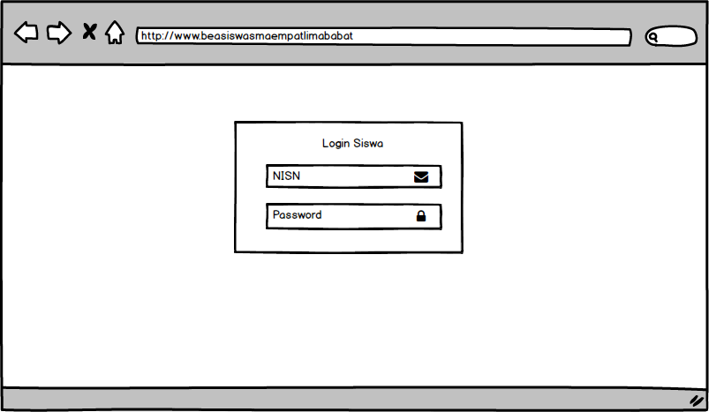

**Gambar 3.14** Halaman Login User Siswa

Gambar diatas adalah login user siswa dimana siswa harus memasukan NISN dan password agar bisa login ke halaman beranda.

**b. Halaman Utama User Siswa**

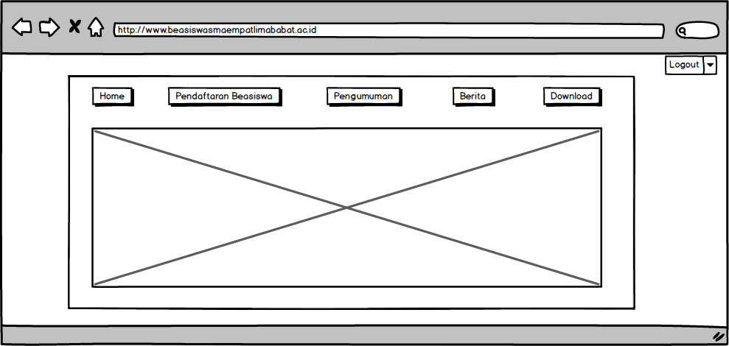

**Gambar 3.15** Halaman User Siswa

Gambar diatas adalah halaman utama user siswa dimana terdapat menu home, pendaftaran beasiswa, pengumuman, berita dan download

**c. Halaman Menu Pendaftaran Beasiswa**

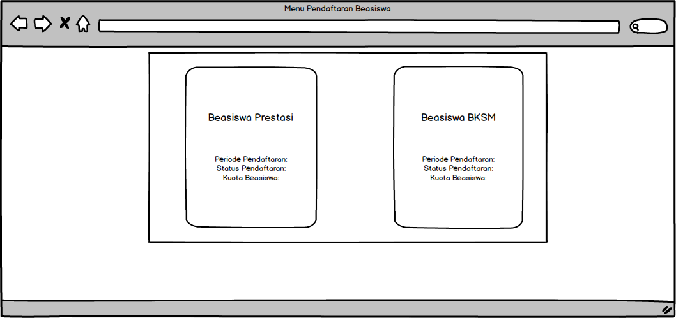

**Gambar 3.16** Halaman Menu Pendaftaran Beasiswa

Gambar diatas adalah halaman menu pendaftaran beasiswa dimana terdapat pilihan beasiswa Prestasi dan beasiswa BKSM untuk siswa

**d. Tampilan Data Siswa Pendaftar Beasiswa**

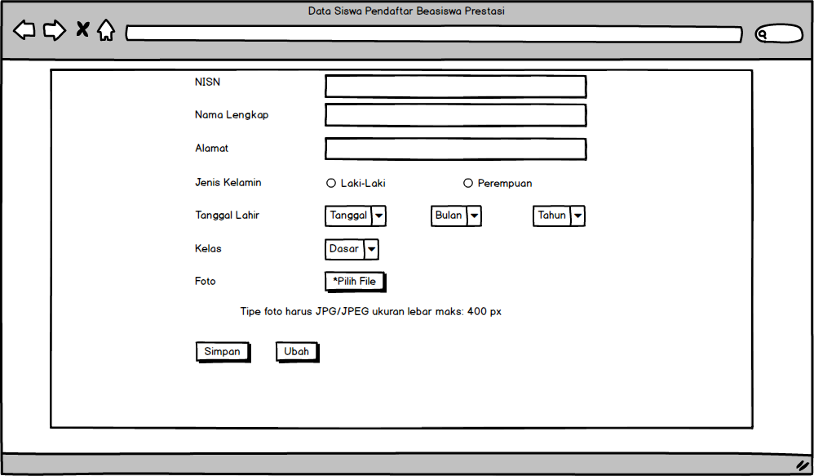

**Gambar 3.17** Halaman Data Siswa Pendaftar

Gambar diatas adalah halaman formulir pendaftaran beasiswa Prestasi maupun BKSM dimana siswa harus memasukan NISN, Nama Lengkap, Alamat, Jenis Kelamin, Tanggal Lahir, Kelas, Foto dan berkas.

**e. Halaman Berita**

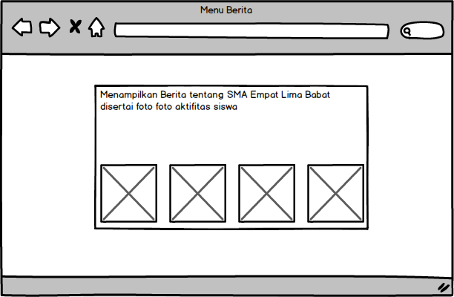

**Gambar 3.18** Halaman Menu Berita

Gambar diatas adalah halaman menu berita yang akan menampilkan berita tentang SMAS Empat Lima 1 Babat seperti foto kegiatan sekolah, ekstrakulikuler dan lain-lain.

**f. Halaman Pengumuman**

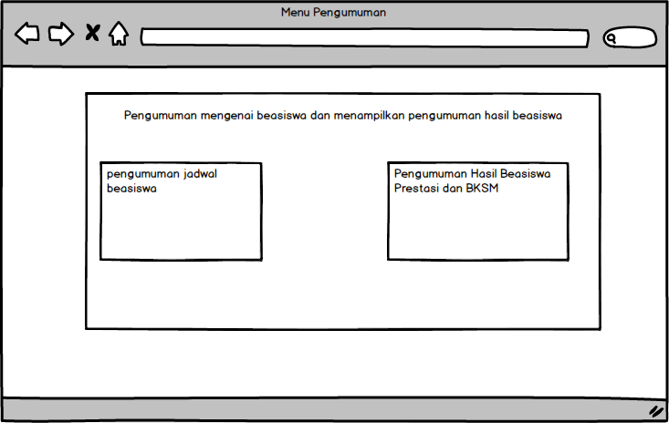

**Gambar 3.19** Halaman Pengumuman Beasiswa

Gambar diatas adalah halaman pengumuman yang menjelaskan tentang pengumuman beasiswa seperti tanggal dan batas pendaftaran serta menampilkan pengumuman hasil beasiswa Prestasi maupun BKSM.

**g. Halaman Menu Download**

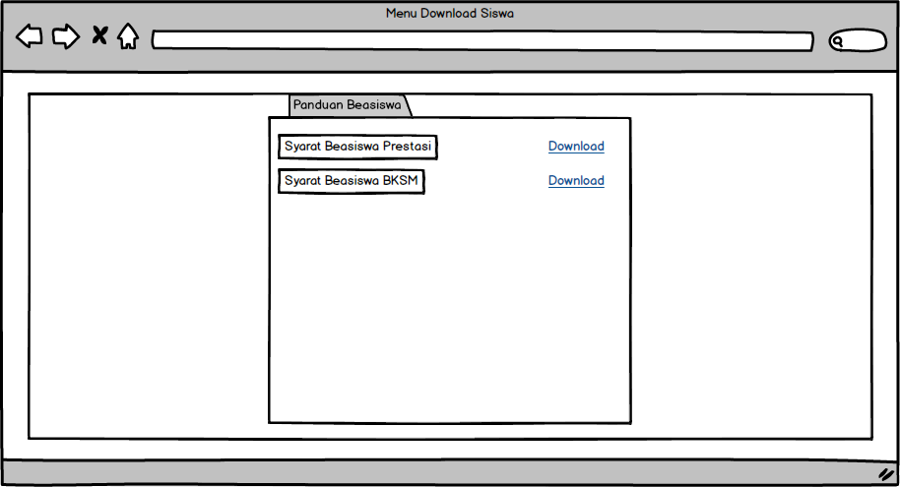

**Gambar 3.20** Halaman Menu Download Siswa

Gambar diatas adalah menu download siswa yang menampilkan panduan beasiswa yang terdiri dari syarat beasiswa Prestasi dan BKSM.

**h. Halaman Menu Login User Tim seleksi, Wakasis & Kepala Sekolah**

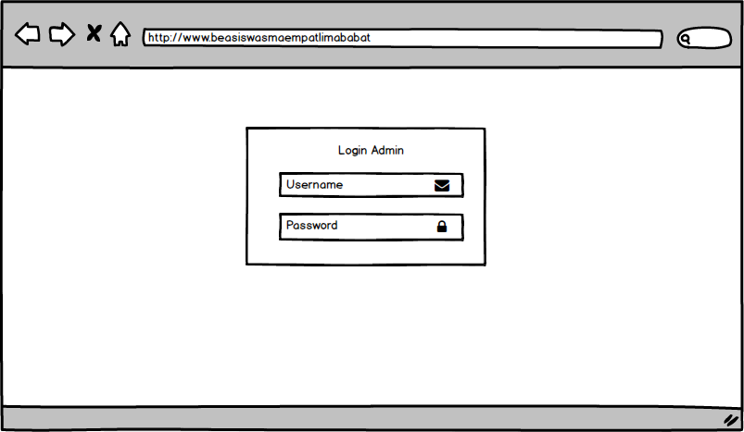

**Gambar 3.21** Halaman Menu User Login

Gambar diatas adalah menu login user tim seleksi, wakasis dan kepala sekolah.

**i. Halaman Menu Home Tim Seleksi**

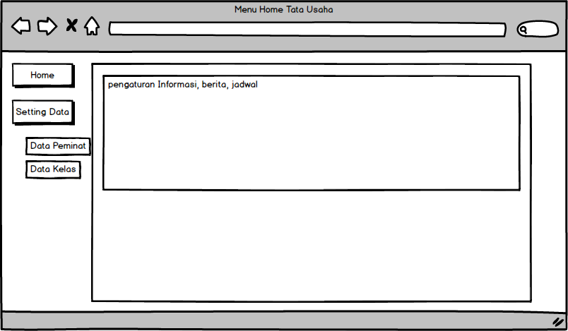

**Gambar 3.22** Halaman Menu Home Tim Seleksi

Gambar diatas adalah halaman menu home tim seleksi dimana tim seleksi bisa mengatur informasi berita dan jadwal, terdapat juga setting data data siswa, peminat, kelas dan kriteria.

**j. Tampilan Menu Setting Data Peminat**

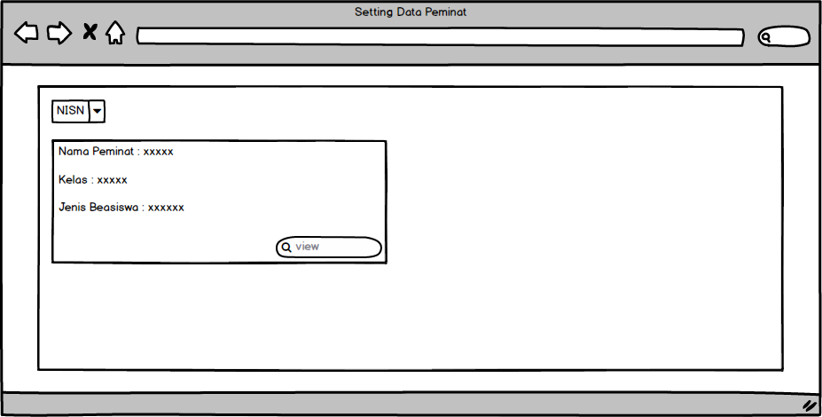

**Gambar 3.23** Tampilan Menu Setting Data Peminat

Gambar diatas adalah halaman menu setting data peminat dimana nanti tim seleksi memasukan nisn siswa tersebut akan tampil nama peminat, kelas, dan jenis beasiswa, jika kita mengklik view akan tampil data siswa dan kriteria.

**k. TampilanMenu View Data Peminat**

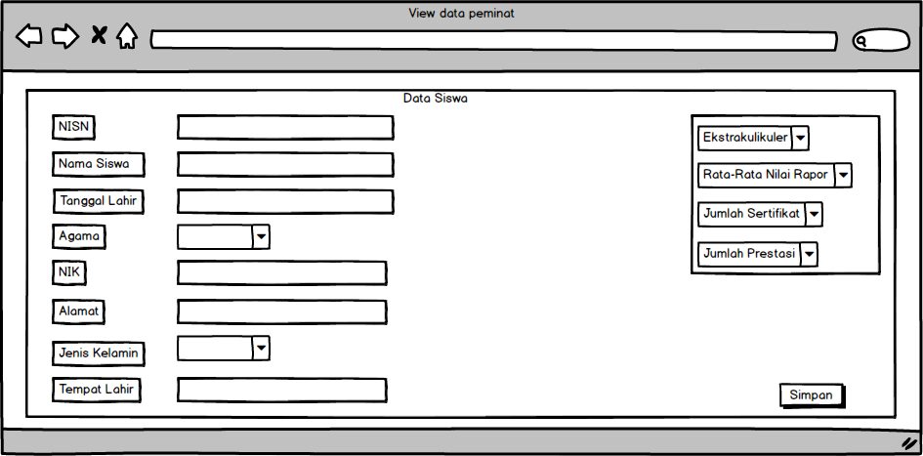

**Gambar 3.24** Tampilan Menu View Data Peminat

Gambar diatas adalah view data peminat dimana halaman tersebut akan menampilkan data lengkap siswa dan tim seleksi menginputkan kriteria.

**l. Tampilan Menu Setting Data Kelas**

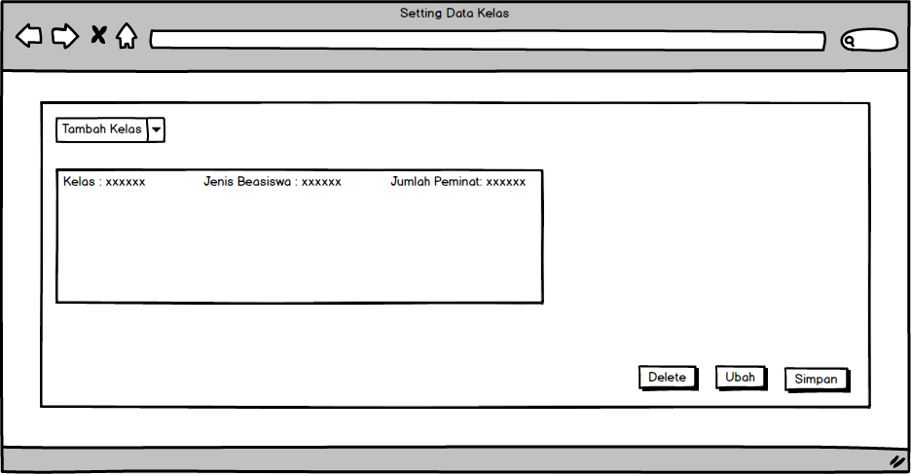

**Gambar 3.25** Tampilan Menu Setting Data Kelas

Gambar diatas adalah menu setting data kelas yang akan menampilkan secara spesifik jenis beasiswa dan jumlah peminat dalam satu kelas.

**m. Halaman Menu Wakasis**

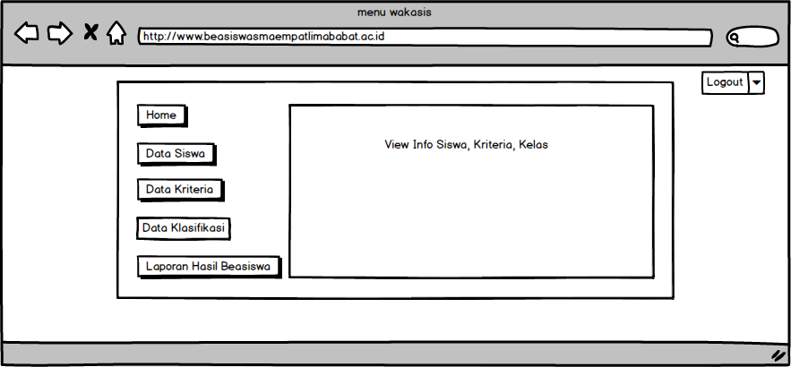

**Gambar 3.26** Halaman Menu Wakasis

Gambar diatas adalah menu wakasis yang terdiri dari home, data siswa, data kriteria, dan laporan hasil beasiswa

**n. Halaman Menu Data Siswa**

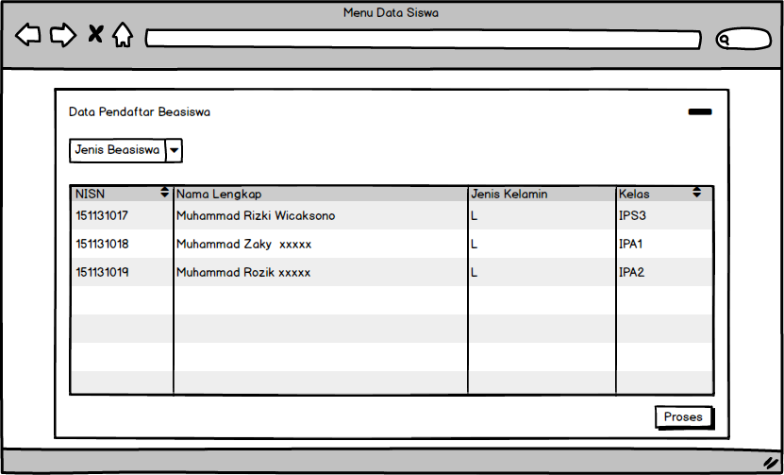

**Gambar 3.27** Halaman Menu Data Siswa

Gambar diatas adalah menu data siswa yang menampilkan data pendaftar beasiswa sesuai jenis beasiswa yang akan dipilih, terdapat juga tombol proses guna memproses hasil beasiswa Prestasi maupun BKSM

**o. Tampilan Menu Pembobotan Kriteria Beasiswa**

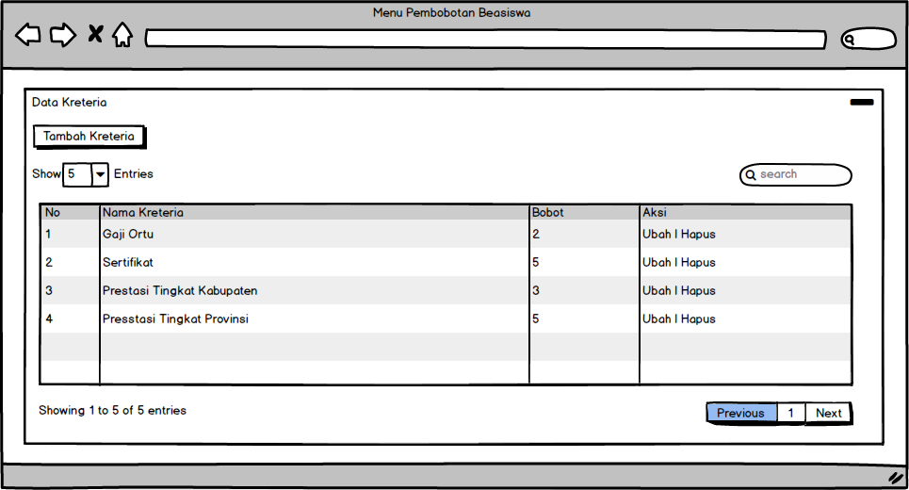

**Gambar 3.28** Tampilan Menu Pembobotan Beasiswa

Gambar diatas adalah menu pembobotan beasiswa yang menampilkan nama kriteria beasiswa beserta nilai bobotnya selain itu terdapat juga ubah, hapus dan tambah bobot untuk menambahkan nama kriteria dan nilai bobot.

**p. Tampilan Menu Tambah Kriteria**

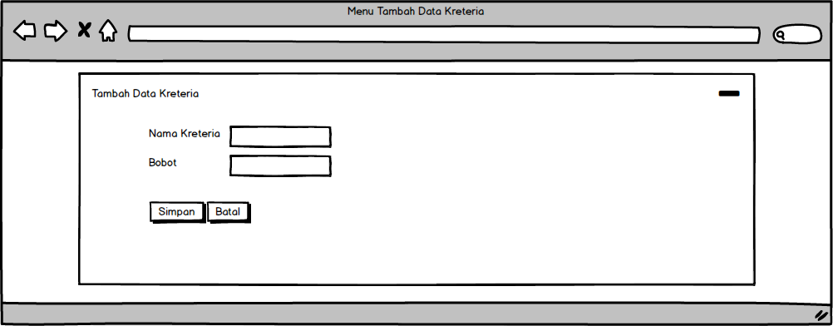

**Gambar 3.29** Tampilan Menu Tambah Kriteria

Gambar diatas adalah menu tambah kriteria dimana wakasis memasukkan nama kriteria dan nilai bobotnya.

**q. Tampilan Menu Ubah Kriteria**

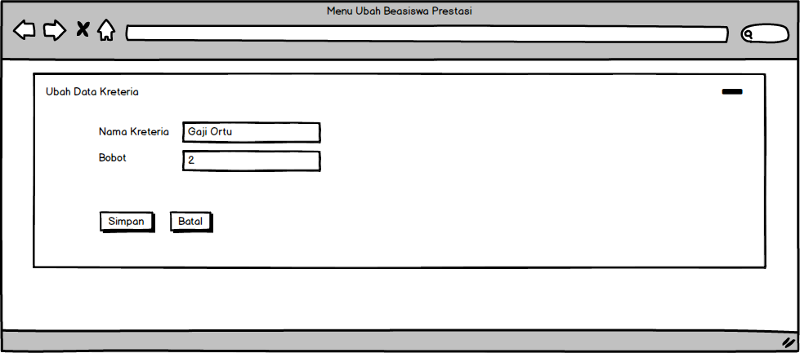

**Gambar 3.30** Tampilan Menu Ubah Kriteria

Gambar diatas adalah ubah kriteria dimana wakasis juga dapat mengubah nama kriteria maupun nilai bobotnya.

**r. Tampilan Menu Data Kriteria**

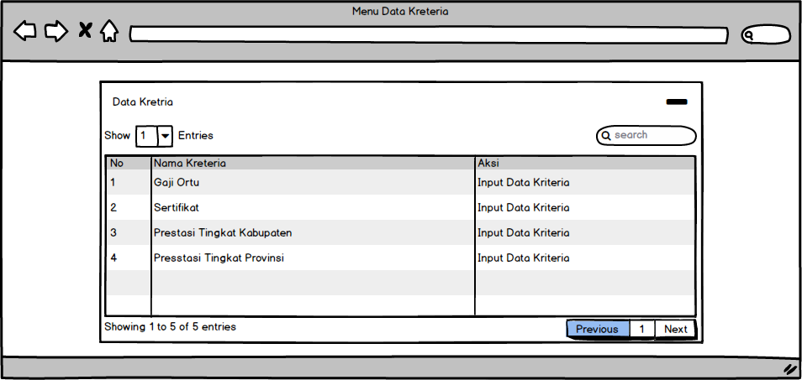

**Gambar 3.31** Tampilan Menu Data Kriteria

Gambar diatas adalah menu data kriteria dimana wakasis nantinya akan menilai masing-masing kriteria dari input data kriteria.

**s. Tampilan Menu Input Data Kriteria**

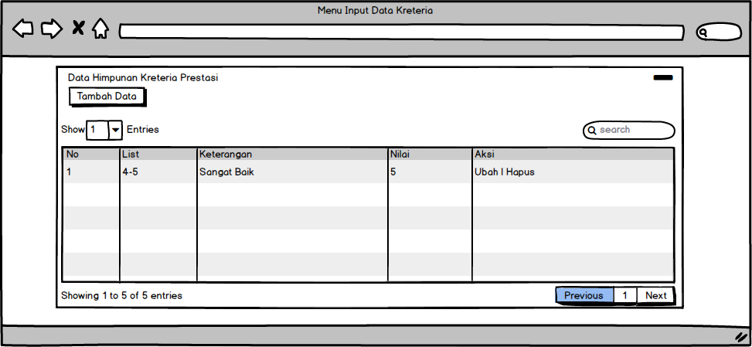

**Gambar 3.32** Tampilan Menu Input Data Kriteria

Gambar diatas adalah menu input data kriteria yang menampilkan nilai serta keterangan setiap setiap kriteria serta terdapat tambah data, ubah dan hapus.

**t. Tampilan Menu Tambah Data Himpunan Kriteria**

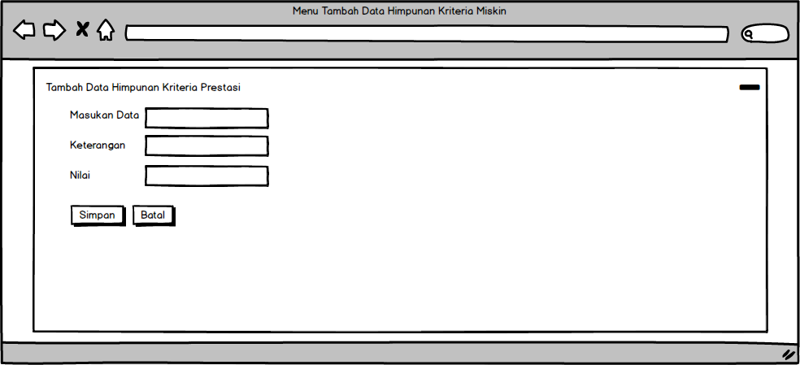

**Gambar 3.33** Tampilan Menu Tambah Data Himpunan Kriteria

Gambar diatas adalah tambah data himpunan kriteria dimana wakasis akan menambahkan data kriteria, keterangan dan nilai.

**u. Tampilan Menu Ubah Data Himpunan Kriteria**

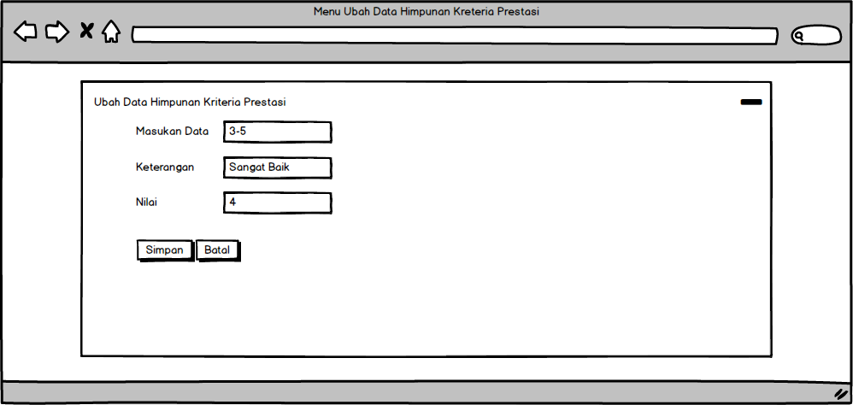

**Gambar 3.34** Tampilan Menu Ubah Data Himpunan Kriteria

Gambar diatas adalah ubah data himpunan kriteria dimana wakasis nanti akan mengubah data tersebut.

**v. Tampilan Menu Hasil Laporan Seleksi**

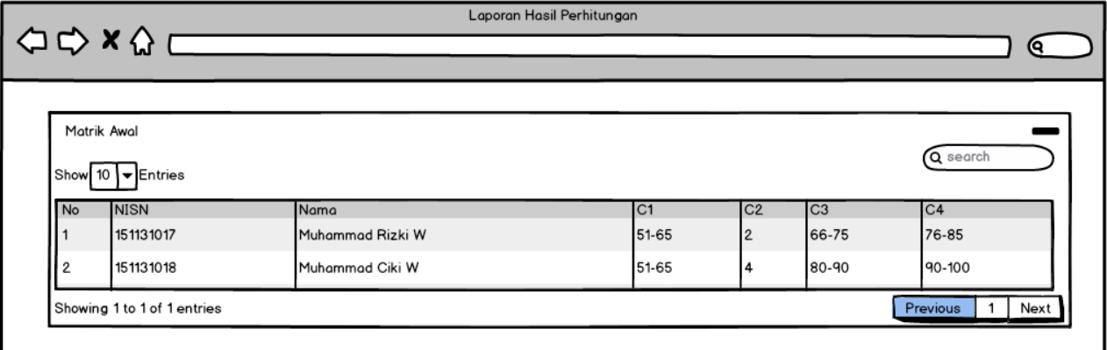

**Gambar 3.35** Tampilan Menu Hasil Laporan Seleksi (matriks awal 1)

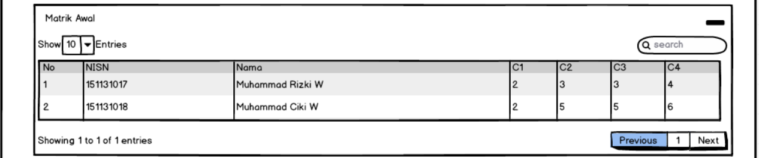

**Gambar 3.36** Tampilan Menu Hasil Laporan Seleksi (matriks awal 2)

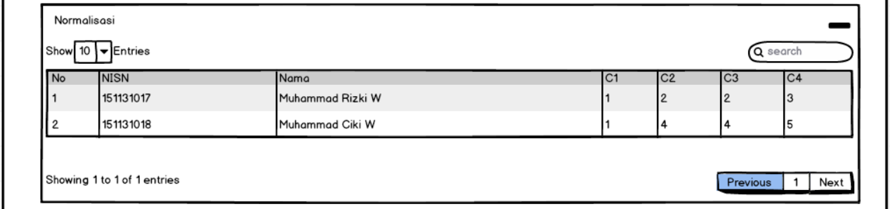

**Gambar 3.37** Tampilan Menu Hasil Laporan Seleksi (normalisasi)

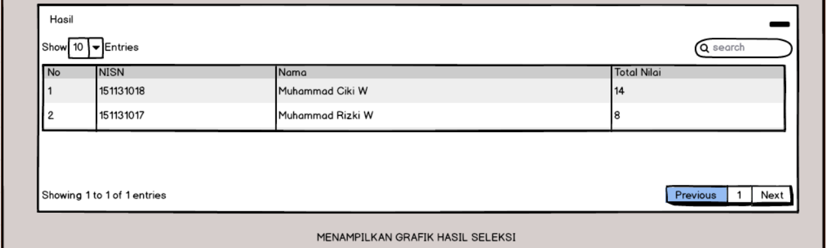

**Gambar 3.38** Tampilan Menu Hasil Laporan Seleksi (hasil akhir)

Gambar diatas adalah menu hasil laporan yang menampilkan matrik awal dilanjutkan proses normalisasi dan yang terakhir adalah hasil total nilai dari siswa tersebut, serta dapat menampilkan grafik hasil seleksi.

**w. Halaman Menu Kepala Sekolah**

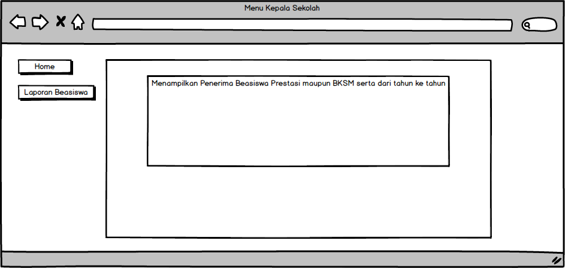

**Gambar 3.39** Halaman Menu Kepala Sekolah

Gambar diatas adalah menu kepala sekolah yang terdiri dari home dan laporan beasiswa serta terdapat tampilan penerima beasiswa dari tahun ke tahun.

**x. Tampilan Menu Laporan Beasiswa**

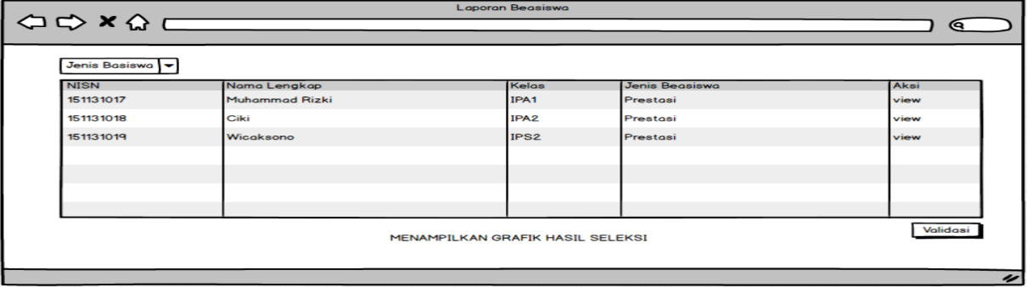

**Gambar 3.40** Tampilan Menu Laporan Beasiswa

Gambar diatas adalah menu laporan beasiswa yang menampilkan hasil seleksi dan perangkingan yang telah dikirim oleh wakasis dimana kepala sekolah nantinya akan memutuskan atau mengvalidasi hasil laporan tersebut, jika sudah tervalidasi hasil beasiswa tersebut akan dikirim ke siswa, pada menu tersebut juga menampilkan grafik hasil seleksi dan terdapat juga view untuk menampilkan profil siswa.

**y. Tampilan Menu View Laporan Profil Siswa**

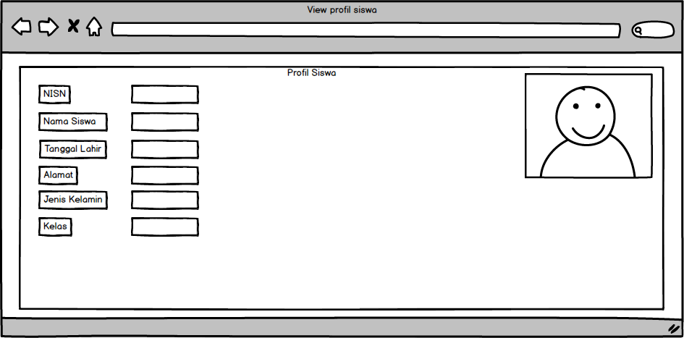

**Gambar 3.41** Tampilan View Profil Siswa

Gambar diatas adalah view profil siswa dimana nantinya kepala sekolah bisa melihat profil siswa yang mendapatkan beasiswa mapun tidak.

**3.3.4 Flowchart**

Berikut adalah *flowchart* alur dari sistem pendukung keputusan beasiswa menggunakan metode SAW.

**A. Flowchart Siswa**

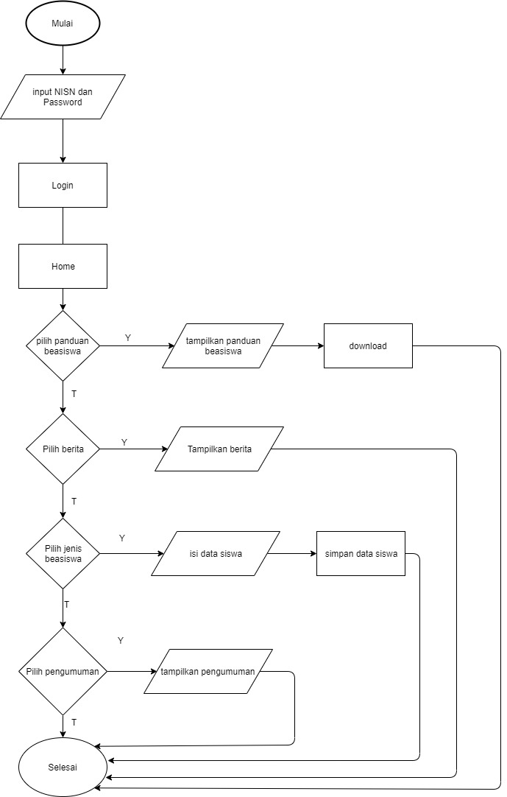

**Gambar 3.42** Flowchart Siswa

**B. Flowchart Tim Seleksi**

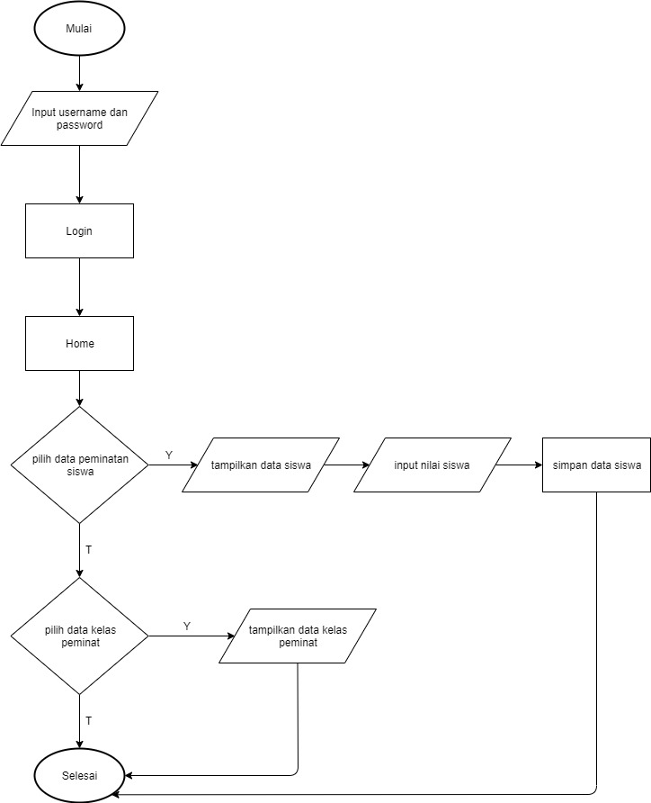

**Gambar 3.43** Flowchart Tim Seleksi

**C. Flowchart Wakasis**

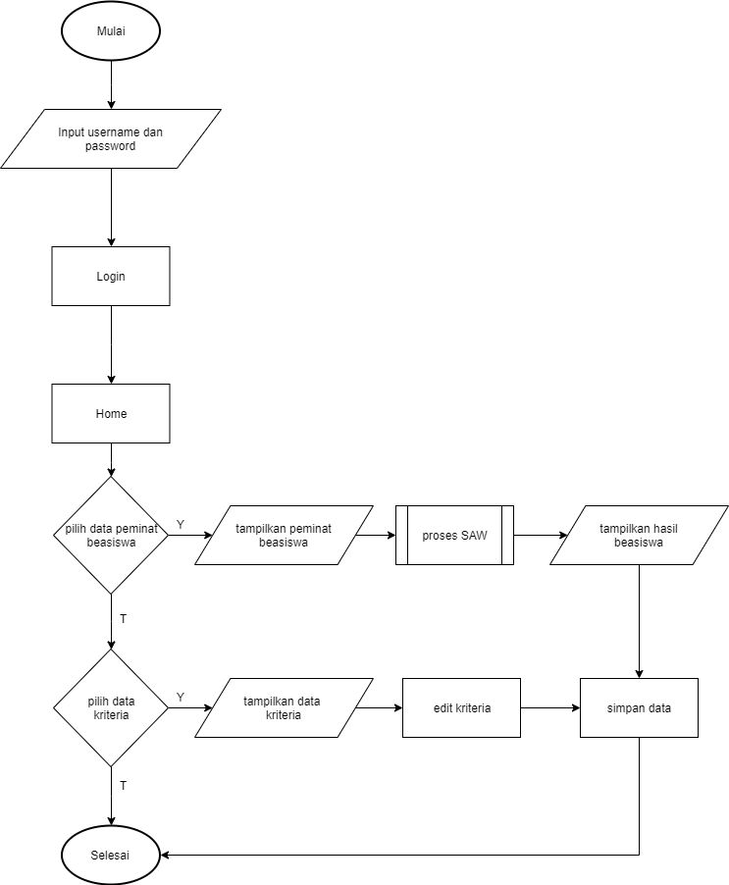

**Gambar 3.44** Flowchart Wakasis

**D. Flowchart Kepala Sekolah**

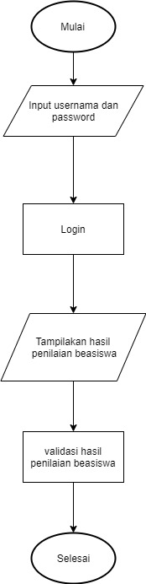

**Gambar 3.45** Flowchart Kepala Sekolah

**KETERANGAN:** Pada *Flowchart* terdapat 4 user yaitu user siswa, wakasis, tim seleksi dan kepala sekolah sebagaimana terdapat proses yang berbeda-beda pada setiap user.